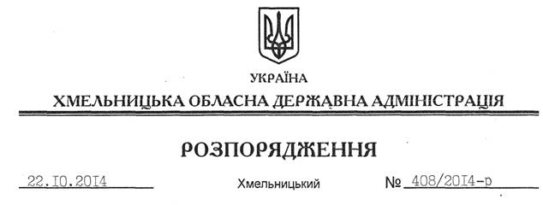

Про визнання таким, що втратило чинність, розпорядження голови обласної державної адміністрації від 05.05.2010 № 178/2010-р

На підставі статей 6, 39 Закону України “Про місцеві державні адміністрації”, Указу Президента України від 02 вересня 2014 року № 701/2014 “Про ліквідацію консультативних, дорадчих та інших допоміжних органів і служб, утворених Президентом України”:
Визнати таким, що втратило чинність, розпорядження голови обласної державної адміністрації від 05.05.2010 № 178/2010-р “Про регіональну раду з питань взаємодії місцевих органів виконавчої влади та органів місцевого самоврядування”.

Перший заступник
голови адміністрації О.Симчишин

